Главная контекстная диаграмма (модель AS-IS)

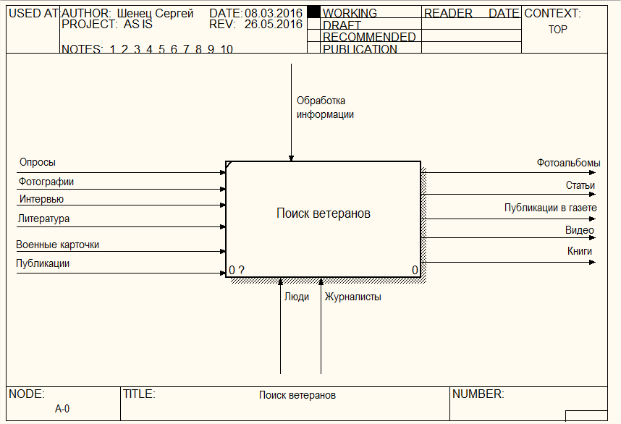

 |  |  |  |  | ДП–107311/28–2016-02
Изм. | Лист | № документа | Подпись | Дата
Разраб. |  | Шенец |  |  | Настраиваемая библиотека для организации хранения и обработки данных патриотического проекта «Наша память» | Лит |  |  | Лист | Листов
Руковод. |  | Мацкевич |  |  |  |  | У |  | 2 | 11
Консульт. |  | Мацкевич |  |  |  | 1-40 01 02  БНТУ, г. Минск
Н.контр. |  | Живалковская
Зав.каф. |  | Гурский

Декомпозиция контекстной диаграммы AS-IS

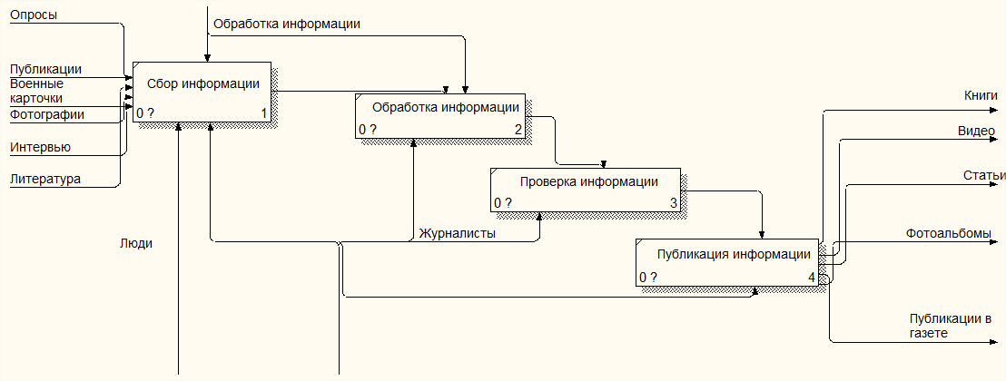

 |  |  |  |  | ДП–107221/15–2016-03
Изм. | Лист | № документа | Подпись | Дата
Разраб. |  | Шенец |  |  | Настраиваемая библиотека для организации хранения и обработки данных патриотического проекта «Наша память» | Лит |  |  | Лист | Листов
Руковод. |  | Мацкевич |  |  |  |  | У |  | 3 | 11
Консульт. |  | Мацкевич |  |  |  | 1-40 01 02  БНТУ, г. Минск
Н.контр. |  | Живалковская
Зав.каф. |  | Гурский

Главная контекстная диаграмма (модель TO-BE)

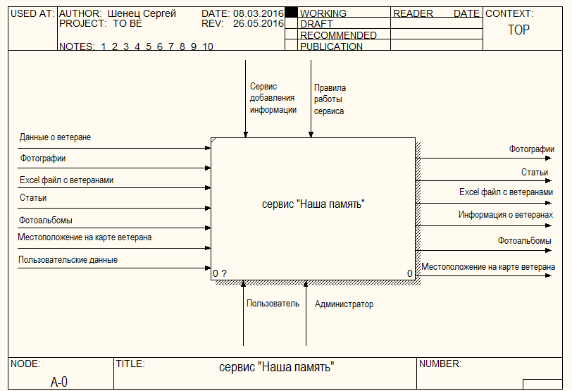

 |  |  |  |  | ДП–107311/28–2016-04
Изм. | Лист | № документа | Подпись | Дата
Разраб. |  | Шенец |  |  | Настраиваемая библиотека для организации хранения и обработки данных патриотического проекта «Наша память» | Лит |  |  | Лист | Листов
Руковод. |  | Мацкевич |  |  |  |  | У |  | 4 | 11
Консульт. |  | Мацкевич |  |  |  | 1-40 01 02  БНТУ, г. Минск
Н.контр. |  | Живалковская
Зав.каф. |  | Гурский

Декомпозиция контекстной диаграммы TO-BE

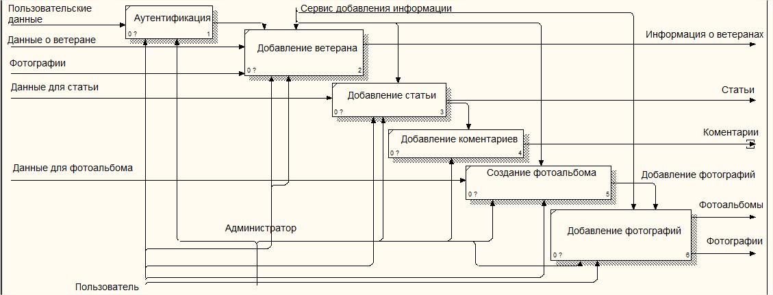
 |  |  |  |  | ДП–107311/28–2016-05
Изм. | Лист | № документа | Подпись | Дата
Разраб. |  | Шенец |  |  | Настраиваемая библиотека для организации хранения и обработки данных патриотического проекта «Наша память» | Лит |  |  | Лист | Листов
Руковод. |  | Мацкевич |  |  |  |  | У |  | 5 | 11
Консульт. |  | Мацкевич |  |  |  | 1-40 01 02  БНТУ, г. Минск
Н.контр. |  | Живалковская
Зав.каф. |  | Гурский

Общая диаграмма вариантов использования

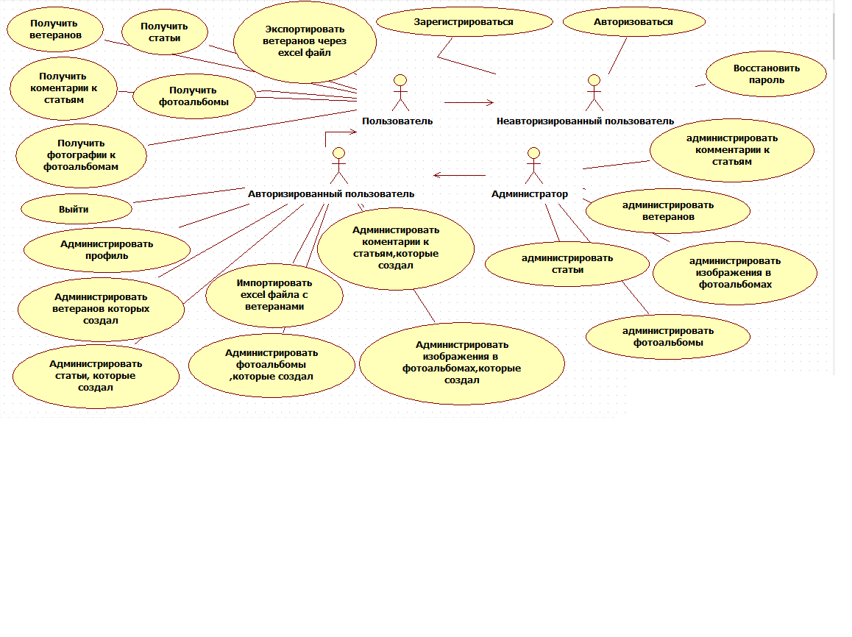

 |  |  |  |  | ДП–107311/28–2016-06
Изм. | Лист | № документа | Подпись | Дата
Разраб. |  | Шенец |  |  | Настраиваемая библиотека для организации хранения и обработки данных патриотического проекта «Наша память» | Лит |  |  | Лист | Листов
Руковод. |  | Мацкевич |  |  |  |  | У |  | 6 | 11
Консульт. |  | Мацкевич |  |  |  | 1-40 01 02  БНТУ, г. Минск
Н.контр. |  | Живалковская
Зав.каф. |  | Гурский

 |  |  |  |  | ДП–107221/15–2016-09
Изм. | Лист | № документа | Подпись | Дата
Разраб. |  | Ермакович |  |  | Программный модуль для управления процессом курсового проектирования | Лит |  |  | Лист | Листов
Руковод. |  | Попова |  |  |  |  | У |  | 9 | 14
Консульт. |  | Попова |  |  |  | 1-40 01 01  БНТУ, г. Минск
Н.контр. |  | Живалковская
Зав.каф. |  | Гурский

